Министерство образования Республики Беларусь  
Учреждение образования

БЕЛОРУССКИЙ ГОСУДАРСТВЕННЫЙ УНИВЕРСИТЕТ

ИНФОРМАТИКИ И РАДИОЭЛЕКТРОНИКИ

Факультет компьютерных систем и сетей

Кафедра программного обеспечения информационных технологий

Дисциплина: Надежность программного обеспечения (НПО)

**ОТЧЕТ**

По лабораторной работе №5

на тему «Автоматизированное тестирование»

Выполнил студент

гр.051006:

Артихович Н.С.

Проверил:

Деменковец Д.В.

Минск, 2021

# **ХОД ВЫПОЛНЕНИЯ ЛАБОРАТОРНОЙ РАБОТЫ**

# В качестве объекта для тестирования выбирается сайт гимназии:

https://gymn5brest.schools.by/

# **Selenium IDE**

1. Тест на включение режима доступности



1. Тест отсутствия групп продленного дня

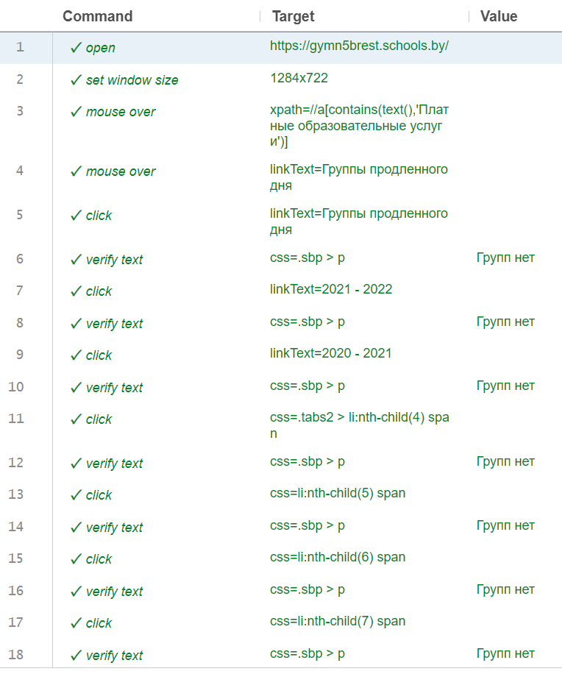

1. Проверка заголовка вкладки



1. Тест голосования

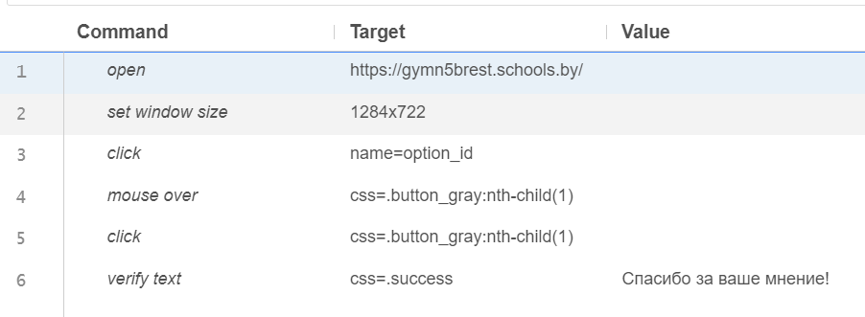

# **Тестирование на вcтроенном языке java**

# 

